国有土地使用权出让竞买保证金
申报入库操作指引
根据《关于国有土地使用权出让收入 矿产资源专项收入划转有关征管事项》（鄂税发﹝2021﹞56号）相关规定，从2022年1月1日起，在取得国有土地使用权后，保证金的缴库方式和渠道发生改变，经与相关部门协商一致的意见，同时因部分竞得人认为保证金已划到托管银行，误视为已缴纳，导致未在约定的时间内去办理上解国库的手续，而产生违约金的情况。现将竞买保证金的申报缴费流程介绍如下：
一、竞买保证金入库整体流程
步骤一：土地出让合同或协议签订后，自然资源部门向税务部门推送《费源信息表》等信息；
步骤二：《费源信息表》传递完成后，竞得人向税务机关进行保证金申报，并取得《银行端查询缴税凭证》。说明：此时，缴税凭证中的项目名称不是称为保证金，而是国有土地使用权出让收入；
步骤三：竞得人将《银行端查询缴税凭证》传递至大冶市公共资源交易中心审核进行盖章背书；
步骤四：竞得人将背书后的《银行端查询缴税凭证》传递至保证金托管银行(湖北银行,大冶市公安局斜对面新冶大道旁)；
步骤五：托管银行取得盖章背书后的凭证，及时根据指令完成划款入库。
二、分步骤操作指引
（一）《费源信息表》的推送
税务机关征收系统在收到自然资源部门推送的《湖北省国有土地使用权出让收入费源信息表》后，依据该表内容才能接受竞得人的申报。
时限要求：依照规定自然资源部门需及时推送《费源信息表》，并通知竞得人进行后续操作，竞得人应在土地出让合同或协议签订之日起在约定的时间内完成保证金申报。
（二）保证金的申报和取得《银行端查询缴税凭证》
《费源信息表》传递完成后，竞得人保证金申报相关要求及具体操作如下：
1.时限要求：在土地出让合同或协议签订之日起在约定的时间内及时完成保证金申报并取得银行端查询缴税凭证。
2.申报方式：可通过网上申报或上门申报的方式进行竞买保证金申报操作。建议采取网上申报，如需上门申报，请竞得人到大冶市政务服务中心办税服务厅窗口办理，并携带土地出让合同或协议，以及印章等。
3.网上申报具体操作：
（1）登录：打开湖北省电子税务局，点击右上角“登录”，选择企业用户登录。
（2）申报：点击首页“办税中心”—“税费申报及缴纳”，在非税收入申报选择“国有土地使用权出让收入申报”。
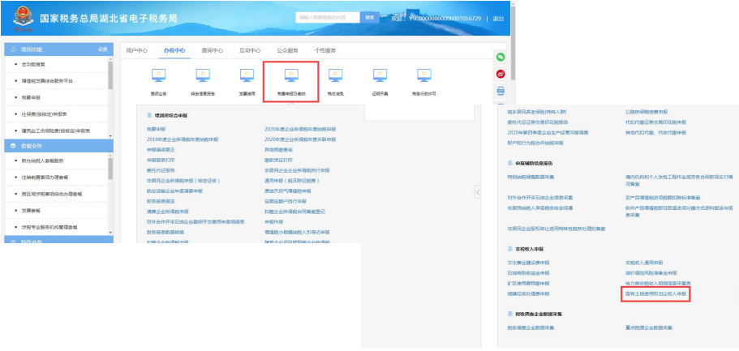
选择申报表种类——国有土地使用权出让收入（保证金）申报表，并确定税款所属期起止时间，点击“添加”，带出对应申报表，点击“申报”。
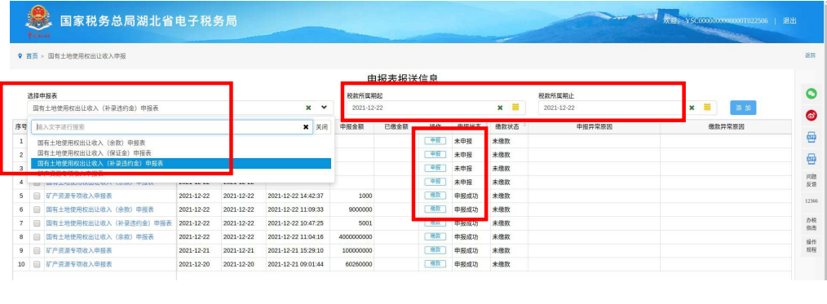在申报表页面，选择“特定非税收入项目提取”，选择需要申报的合同信息并确定。
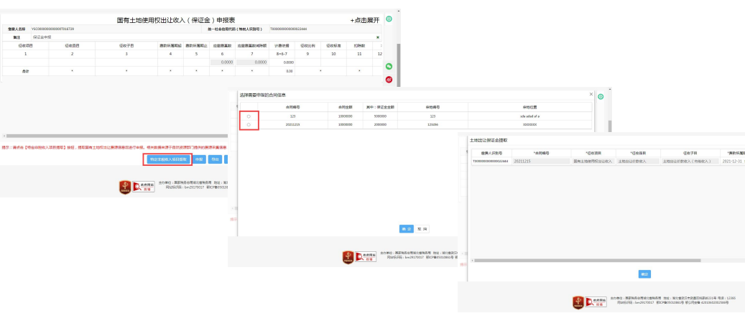仔细核对申报表内容，如确认无误，点击下方“申报”，系统提示申报成功。
（3）开具银行端查询缴税凭证：选择申报表报送信息页面中申报成功的申报表，点击“缴款”，选择缴款方式——银行端查询缴款，并导出《银行端查询缴税凭证》（凭证样式见附件）。
（三）《银行端查询缴税凭证》的传递
竞得人保证金的缴款入库相关要求及具体操作如下：
1.时限要求：竞得人取得银行端查询缴税凭证后，应立即将《银行端查询缴税凭证》传递至大冶市公共资源交易中心审核进行盖章背书，并及时传递至保证金托管银行，以便费款及时入库。
2.具体操作：
（1）竞得人需在大冶市公共资源交易中心的指导下，在凭证上填全“付款人名称、付款人账号和开户银行名称”相关信息，并由交易中心盖章背书。
（2）竞得人将背书后的凭证传递至保证金托管银行。
（3）托管银行根据指令完成划款入库。
三、注意事项
（一）申报过程中注意事项：
缴费人申报的费额应当与自然资源部门推送给税务机关的费源信息所载金额完全一致。
（三）保证金缴款入库注意事项：
1.保证金申报入库需经申报、开具《凭证》、交公共资源交易中心盖章背书、传递至托管银行等流程，请各单位合理设置限缴期限、及时办结相关流程，避免出现流程办理中，超过限缴期限而产生违约金、缴费凭证失效的问题。
特别提醒：在竞得成功后，保证金如未在约定的时间内缴纳入库，同样产生违约金，与本金是同一性质。
2.缴款成功后，竞得人可通过网上打印中央非税收入统一票据：登录湖北省电子税务局，点击办税中心，选择“开具中央非税收入统一票据”，选择对应开票日期起止时间，勾选需要打印的缴款记录后点击“打印”。
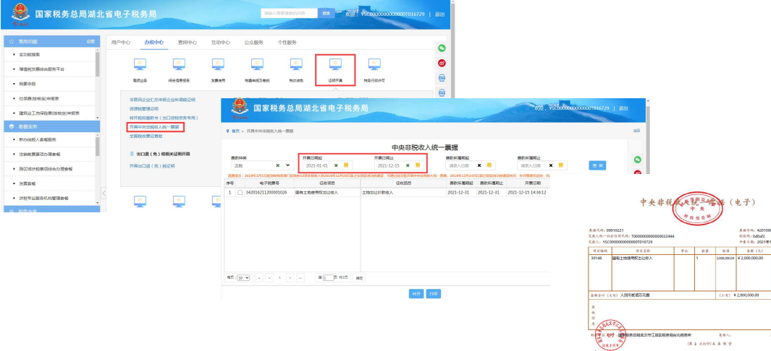

附件：
